Przypadek testowy BDD w Jira:

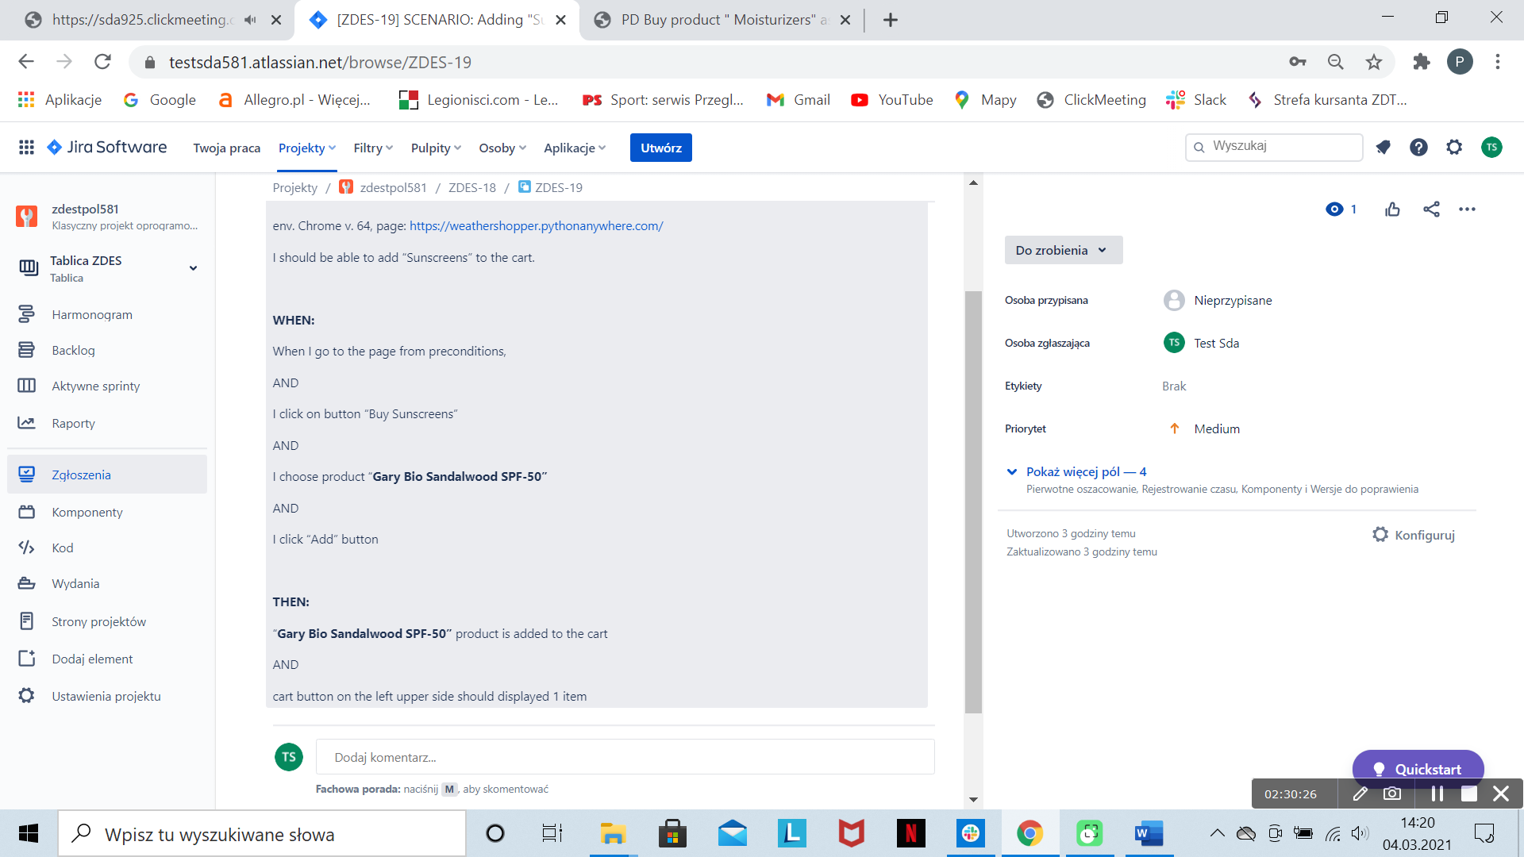

Przypadek testowy 04.03.2021

TestRail

